SERVIÇOS TERAPEUTICOS E ESTÉTICOS
SEM CUSTO DE CONSULTAS E 10% DE DESCONTO EM TODOS OS SERVIÇOS
Verônica Chagas (16) 9 9626-7623
CONSULTAS
Consulta estética facial e corporal é composta por 5 exames: a análise microscópica de pele, avaliação de epiderme e derme com luz de wood para detecção de hipercromias, exame de mensuração de óleo e água na pele, foto tipo e anamnese.

Consulta estética para massagem é composta por 4 exames: visual postural, toque e anamnese.

Obs.: Procedimentos obrigatórios antes de qualquer tratamento estético. Duração de 30 minutos a 1 hora.

LIMPEZA DE PELE – Tem como objetivo remover cravos, sebo e impurezas da pele através de extração.
LIMPEZA DE PELE ORTOMOLECULAR.
- Utilizam se produtos não testados em animais, livre de substancias irritantes, alergênicas e cancerígenas como os petrolatos, parabenos e trietanolamina e xenobióticos em geral. O grande objetivo do tratamento ortomolecular estético é a neutralização dos radicais livres, prejudiciais ao funcionamento das células, causando falta de vitalidade da pele. Além da extração promove se o reequilíbrio da pele através de máscaras e alta frequência.
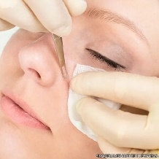
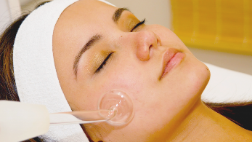
Duração de 1:30h.
LIMPEZA DE PELE TERAPEUTICA
- Juntamente com uso de produtos ortomoleculares, ainda se insere nesta limpeza de pele as argilas e óleos essências personalizados para cada cliente proporcionando rejuvenescimento, clareamento, hidratação. Além da extração promove se o reequilíbrio da pele através de máscaras e alta frequência.
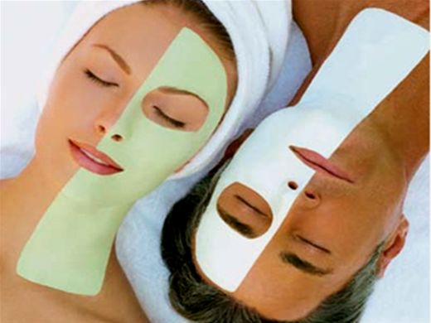
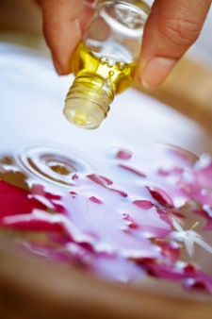
Duração de 2:00h.

OBS.

BIOFOLICULITE – Através da união naturais como a aromaterapia e métodos como a eletrotepia, visa uma pele macia, sem bolinhas de pus, inflamações e pelos encravados. Pode ser feita em áreas do corpo como pernas, nádegas, tronco, virilhas, axilas e barba.
Duração:1 hora.
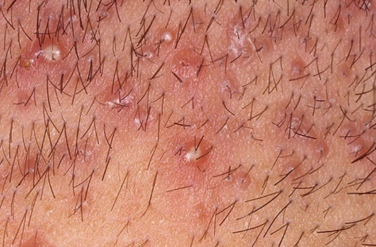
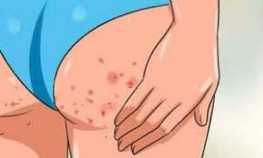

NATURAL CLEAR – Método natural de clareamento de virilhas e axilas sem o uso de ácidos. Através do uso da aromaterapia clínica, promove o clareamento das regiões afetadas.
Duração de 30 a 45 minutos.

Obs.: Tratamentos feitos em ciclos. Vide avaliação da profissional.
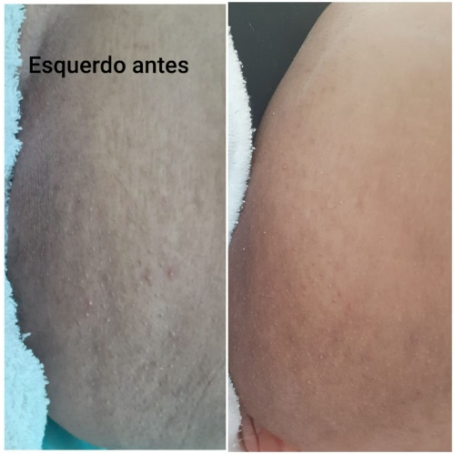

MASSAGEM TERAPEUTICA
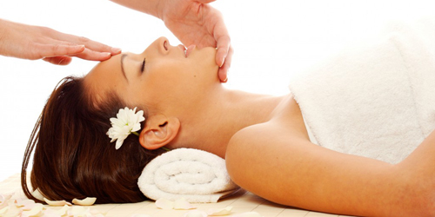

Consiste principalmente na manipulação manual de tecidos moles do corpo, membros e articulações. As manobras têm o objetivo de estimular o relaxamento, melhorar a circulação sanguínea, reduzir os níveis de estresse e até mesmo beneficiar a saúde mental e prevenir doenças como estresse, depressão, fadiga mental e corporal. Podem ser inseridos pedras quentes, bambu terapia e ventosas.
MASSAGEM ISQUIATICO RELEASE
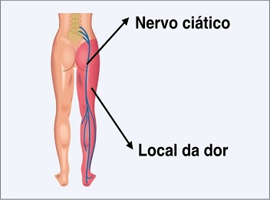

Massagem principalmente nos membros inferiores com movimentos de pressão e deslizamento, a massagem é uma grande aliada na recuperação do nervo ciático, aliviando as dores crônicas, espasmos, formigamentos e distensões causadas pela inflamação do nervo.
MASSAGEM DRENAGEM LINFÁTICA
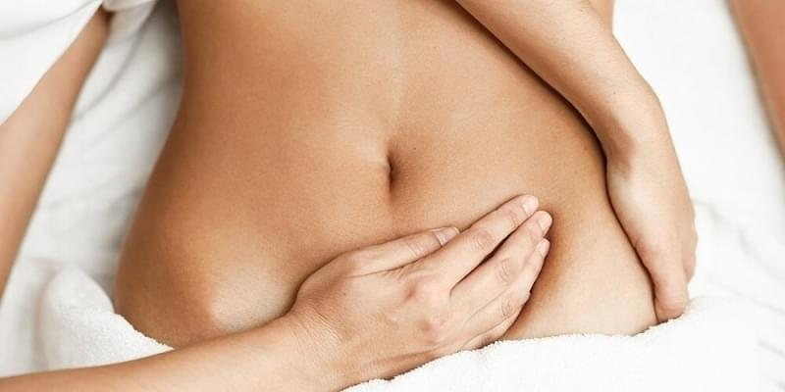

É uma técnica de massagem manual que tem como objetivo estimular o sistema linfático a eliminar o excesso de fluidos do corpo, ajudando a eliminar edemas, dores por conta do inchaço e fadiga corporal. Ótima opção para ser realizada antes e após cirurgias (pós-cirúrgico)

MASSAGEM MODELADORA
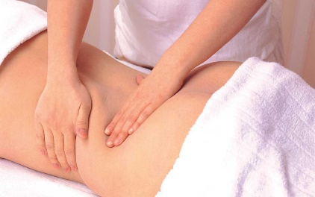

- Melhora da circulação do sangue, elimina as células mortas do corpo,estimula respostas neuromusculares, Melhora os tônus musculares, elimina toxinas do organismo, diminui o inchaço das células e, por consequência, a celulite, diminui a retenção de líquidos, oxigena as células, melhora a função intestinal.

SHANTALA
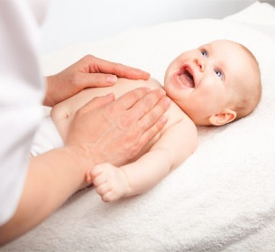

Facilita o desenvolvimento físico, motor, fisiológico e emocional do bebê;
Ativa a circulação sanguínea estimulando o melhor funcionamento de todos os órgãos;
Promove o relaxamento por meio da diminuição do stress;
Tranquiliza e melhora a qualidade do sono;
Alivia ou previne cólicas, gases ou prisão de ventre, melhora a digestão;
Amplia a capacidade respiratória.

EPILAÇÃO
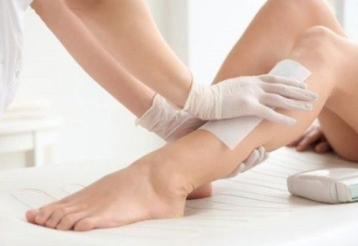

Uma opção para quem tem alergias, foliculite, não gosta do pelo crescendo rápido e simplesmente não gosta da gilete. Feito com toda biossegurança para que não haja intercorrência após a epilação.

RENOVAÇÃO PODAL
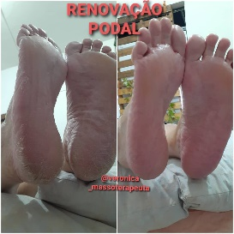

Além de já resolver o problema com rachaduras ele também previne. Ótima opção para pés cansados e com excesso de pele morta que causa calosidades e até problemas para andar, causando assim problemas na postura. Utilização com elementos naturais para rejuvenescimento, bactericida e fungicida para os pés.

OBS:
- Pagamentos em dinheiro ou cartão. NÃO ACEITAMOS CHEQUES
- Todos os serviços listados são feitos com produtos veganos, ortomoleculares.
- Incluso em os atendimentos: Aroma terapia, musicoterapia, cromoterapia e argiloterapia (de acordo com a necessidade do cliente).
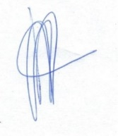
Á disposição.

___________________________________________
Verônica das Chagas Alexandre
Massoterapeuta
Terapeuta Integrativa e Complementar
CPF: 400.037.028-63
Cel: 16 9 9626-7623

